Sjekkliste for regatta-ansvarleg på Hjeltefjordtrimmen 2018

Dette dokumentet er meint som ei hjelp til deg som skal vera regatta-ansvarleg under Hjeltefjordtrimmen 2018.
Dersom du har innspel til dette dokumentet kan du ta kontakt med. Frank Nyheim på franknyheim@gmail.com eller 99 55 04 74, eventuelt Bjørn-Erik Knudsen 91880318@online.no

Seinast dagen før regattaen
Sjekka vêrmelding
Sjekka motor/drivstoff og anna teknisk utstyr på startbåten
Sjekka flagg, bøyer, tau og lodd
Lesa seglingsvedtektene nøye

På dagtid regattadagen
Sjekka vêrmelding (ved svært sterk vind: vurdera og evt. kringkasta avlysning seinast kl. 14.00 via epost, facebook og nettsider)
Vera ute i god tid

Folk og utstyr som skal vera med i startbåten
Minst 3 personar
(Arbeidsdelinga ved start kan til dømes vera 1 båtførar, 2 klokke/lydsignal 3 flaggmeister og ved målgang: 1 båtførar, 2 sekretær 3 utkikk/klokke)

Minst 3 tunge lodd og 1 lett som daumann
Minst 400 meter iletau klar til bruk i stamp
(i verste fall må ein ha iletau til merke 1 + to startmerker = ca. 400 m)
Minst 3 store blåser
Flaggline /strips / tape/kniv / båtshake
Flaggstativ
Fløyte/tut/signalhorn/tåkelur til å laga lydsignal med
GPS
UTC-klokke
Kikkert
Kartplottar/ekkolodd (høve til å studera dybder)
Kappseglingsreglementet 2017-2020
Seilingsbestemmelsene for Hjeltefjordtrimmen 2018
Vannfast skriveblokk+penn
Laminerte nr. skilt: 1, 2, 3, 4, 5 i minst A3-storleik
VHF

Ta gjerne en utskrift av resultatlisten for hjelp under avviklingen.

Fylgjande 11 flagg skal vera med i startbåten:

Flagg
Namn på flagg | AP | Signalflagg N  Signalflagg A | Signalflagg D | Signalflagg E | Signalflagg F
Vert brukt ved | Utsetjing | N over A:  Alle seglasar er annulert. Ikkje fleire seglasar i dag. | Klasseflagg 0,000 – 0,940, rekruttklasse, u/spinnaker | Klasseflagg  0,941og over | Klasseflagg Flerskrog
Lydsignal | Opp: 2 lydsignal  Ned: 1 lydsignal | Opp: 3 lydsignal
Flagg
Namn på flagg | Signalflagg M | Signalflagg P | Signalflagg S | Signalflagg X | Fyrste likhetsteikn
Vert brukt ved | Erstattar merke | Klarsignal | Avkorting | Individuell tilbakekalling | Generell tilbakekalling
Lydsignal |  | Opp: 1 lydsignal  Ned: 1 lydsignal | Opp:  2 lydsignal | Opp:  1 lydsignal | Opp: 2 lydsignal  Ned: 1 lydsignal

Sjå òg forsatsen i kappseglingsreglementet!
Utpå kl. 1800-1820
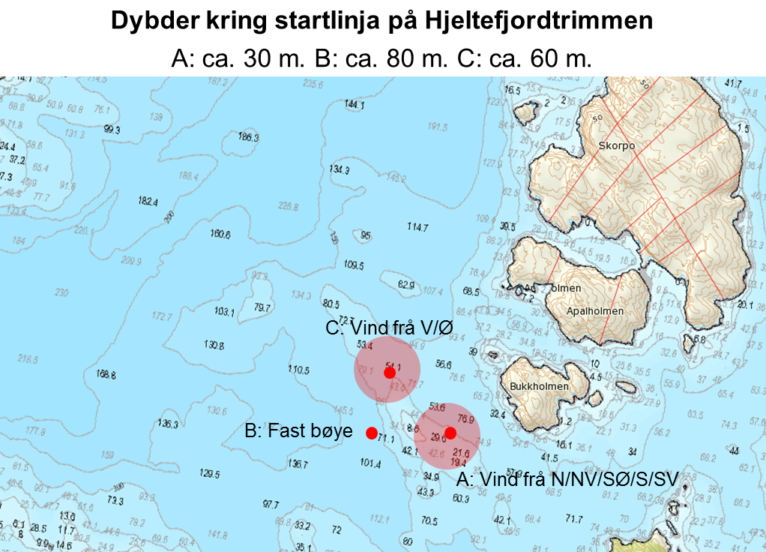
- Vera i startområdet seinast klokka 1800, sjekk at merke 1 er på plass. Ha VHF på på kanal 16.
- Vurdera og avgjera kva løpsalternativ som skal seglast, evt. be om innspel frå andre.
- Løp nr 4 er det generelle Vestavindsløpet. Løp nr 5 skal kun benyttes i svært svake vinder.
- Leggja startmerke (helst med daumann, slik at det ikkje flyt iletau rundt startmerket) 90º på vinden. Legg fyrst startbøyen godt til lo (40-50 meter), la vind og straum virka før du eventuelt justerer mot le. For å oppnå god spredning på startlinja bør linja ha 3-4º fordel for babord bøye (= 30-40 meter). Lengda på startlinja bør vera 150-250 meter. Sjå større utgåve av dybdekartet på s 6.
- Ta i mot meldingar om Shorthanded-måltal og båtar som vil segla i rekruttklassen
- Notera namn og seglnr. på båtar etter kvart som dei kjem til startområdet.

Mrk: Det vestlige startmerke(B) ligger ikkje lenger ute fast som på skisse

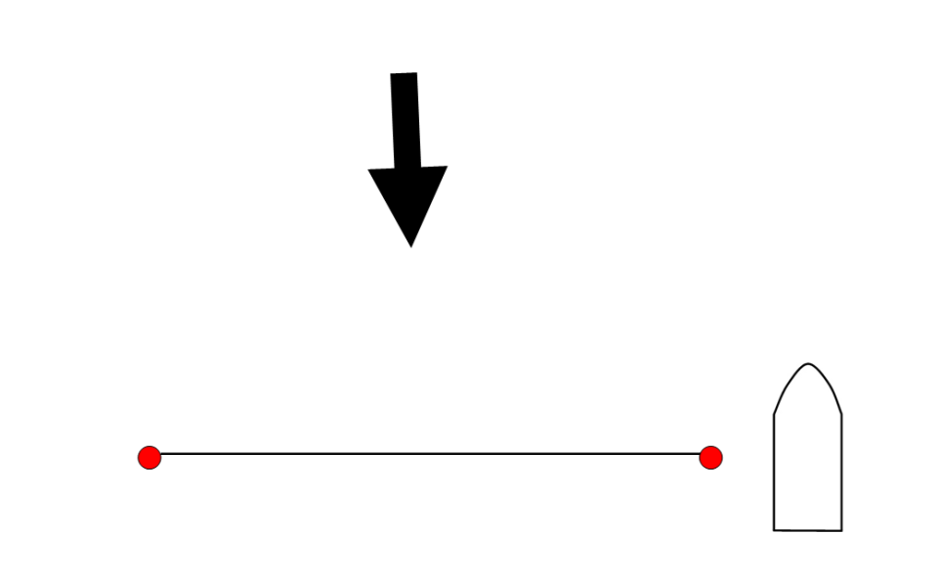
Kl. 1820
- Visa løpsnummer og ha dette synleg til startprosedyrane for alle klassar er gjennomført.
- Sjekka startlinja, dersom linja er veldig skeiv kan du evt. leggja eit nytt merke og setja på ei kanne eller ein fender på det fyrste startmerket.
- Posisjonera båten ved styrbord bøye
- Gjera klart flagg, lydutstyr, GPS-klokke til startprosedyren

Startprosedyren
1825: Varselsignal 1. start
Hugs at du uansett grunn kan utsetja starten, så lenge startsignalet ikkje er gått. Dette kan vera nyttig til dømes ved feil i startprosedyren.
AP går ned med 1 lydsignal 1 minutt før ny prosedyre.
1826: Klarsignal 1. start
1829: Eitt-minuttsignal 1. start
1830: Startsignal 1. start
(evt. signalisering for individuell / generell tilbakekalling)

1835: Varselsignal 2. start
1836: Klarsignal 2. start
1839: Eitt-minuttsignal 2. start
1840: Startsignal 2. start
(evt. signalisering for individuell / generell tilbakekalling)

Individuell tilbakekalling |  | Opp: 1 lydsignal  Skal henga i inntil 4 minutt, dersom ikkje tjuvstartande båtar går attende.
Generell  tilbakekalling |  | Opp: 2 lydsignal  Ned: 1 lydsignal. Ny prosedyre 1 minutt etter. | (Dersom det er generell tilbakekalling i 1. start, forskyv du prosedyren for 2. start)

Under løpet
Telja kor mange båtar som seglar. Løpande vurdera evt. avkorting. I forkant av at fyrste båt i klassen rundar, bør det vurderast om siste båt
i klassen klarar å runda dette merket før klokka 21.00, då maksimaltida går ut. Ha i mente at vinden ofte minkar etter klokka 20.00.
Fotografera, gjerne ved merkerundingar.

Ved avkorting
Planlegg avkorting i god tid!
Plasser båten på den sida av merket som båtane ville ha segla dersom det ikkje vart avkorting, jamfør vedlegg 3 i seglingsvedtektene.
Gje signal for avkorting = signalflagg S med to lydsignal saman med klasseflagg for dei klassane som skal avkortast.
Notera målgangstider.

Ved målgang
Posisjonera båten 90º på mållinja.
Ha skrivesaker klar. (Dersom ein skriv opp rekkefølgjen som båtane kjem i på nest siste merke, så er mesteparten av sekretærjobben alt gjort.)
Notera båtnamn+seglnummer og klokkeslett for målgang, til dømes 20.14.34.
Noter evt. protestflagg, båtar som har brutt, vind og hendingar.
Har du tatt bilder uner arrangementet kan disse sendes til FrankNyheim@gmail.com slik at de kan legges ut på facebook side eller foreningenes hjemmesider.

Etter siste målgang
Rydda merker: Dra opp eine startmerket med ile. Unngå å kappe iletau til startbøye.
Ringa/senda resultata til resultatansvarleg Amund Nordland amund@strangehagen.no Mobil 97094593
- gjerne som foto av målgangsnotata
Køyra til lands og fortøya startbåt.

På land
Lossa/rydda utstyr. Våte flagg må setjast til tørk!

Dersom eitkvart manglar/må utbetrast til neste gong
Ring eller send epost om kva som må gjerast til nøkkelpersonell.

Helsing
Regattakomiteen Regattakomiteen
Ran Seilforening Askøy Seilforening

PS! Om det gjer meirsmak å arrangera, så er du hjarteleg velkomen i regattakomiteen!

4 vedlegg
1: Dybdekart over startområdet
2: Prinsipp for avkorting ved runding av Gullskjær
3: Prinsipp for avkorting ved runding av Rotøyane om B
4: Prinsipp for avkorting ved runding av Rotøyane om S

Merk: Det vestligste startmerke (B) ligger ikkje lenger ute fast som på skisse
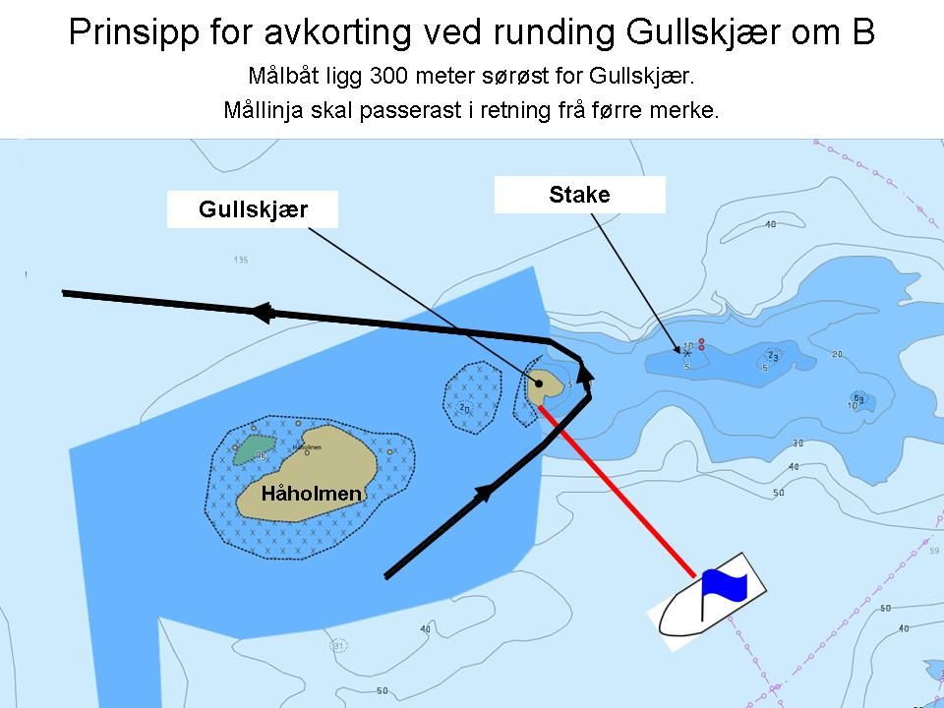
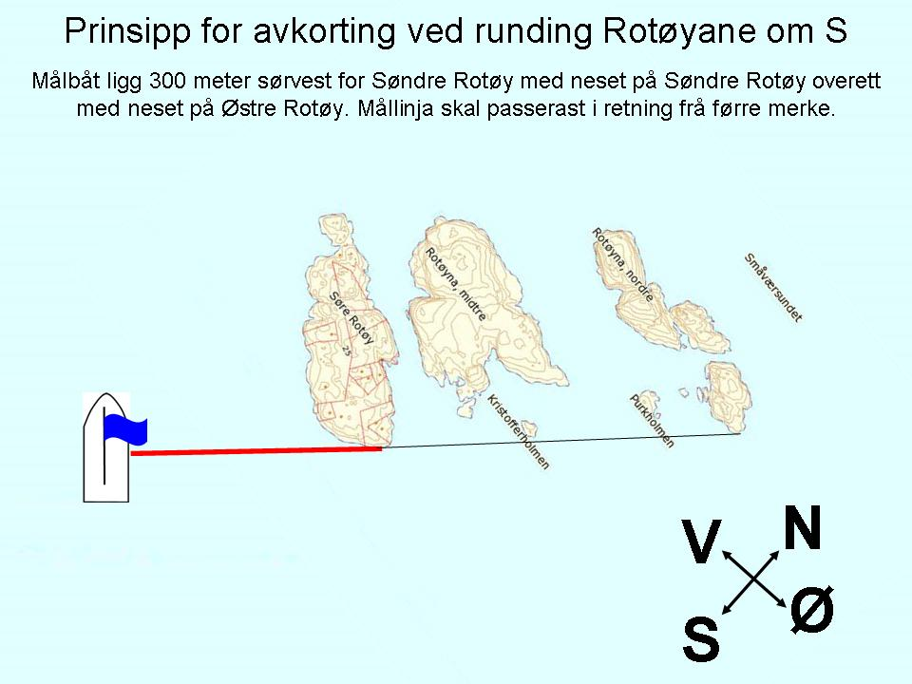
Prinsipp for avkorting ved runding Rotøyane om B
Målbåt ligg 300m NV for Nordre Rotøy med neset på Nordre Rotøy overett med neset på Midtre Rotøy.
Mållinja skal passerast i retning frå førre merke.

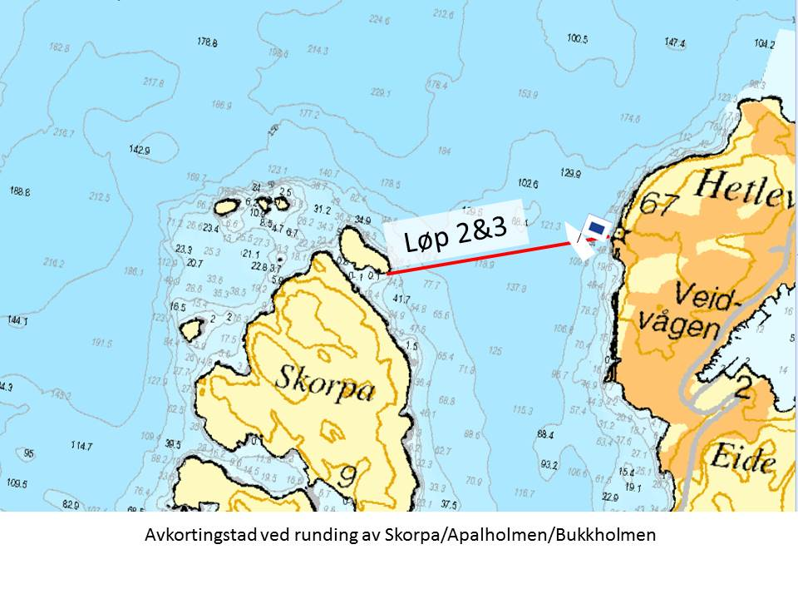
Prinsipp for avkorting ved runding av Skorpa
Målbåt ligg mellom Hauglandsosen lykt og sørspissen på holmen NØ av Skorpo.
Mållinja skal passerast i retning frå førre merke. Målgang skjer på vestsida av målbåten.

